英文法を復習しよう

**9. 時制2：未来時制、進行形**

、物や人、国などの名前を表です。

前回学習した現在・過去のほかに、英語には「未来」時制があります。

また、ここではある程度の時間継続する動作を表す「進行形」についても復習します。

**●未来**

「未来」の時制では、未来に起こることを表現します。未来のことは実際にはどうなるかわからないので、「～したい」という意思や「～だろう」という推測のニュアンスが含まれることも多くあります。

**willを用いる未来時制**・・・・・・・・・・・・・・・・・・・・・・・・・・・・・・・・・・・・・・・・・・

「will + 動詞の原形」で未来を表すことができます。willは主語が変わっても変化しません。

He **will be** a soccer player.（彼はサッカー選手になるだろう）

My father **will come** back from France next month.（父は来月フランスから戻ってくるだろう）

疑問文にする場合は、willだけを前に出します。

**Will** your brother go to the university?（あなたのお兄さんは大学へ行くのですか？）

What **will** you do next Sunday?（あなたは次の日曜日に何をするのですか？）

**be going toを用いる未来時制**・・・・・・・・・・・・・・・・・・・・・・・・・・・・・・・・・・・・・・

「be going to + 動詞の原形」で未来を表すことができます。beは主語に応じて変化します。

I'**m going to sleep** till noon this Saturday.（私はこの土曜日は正午まで寝ているつもりだ）

My brother **is going to be** in the fifth grade next year.（私の弟は来年、5年生になる）

**●進行形**

進行形「be + -ing」は、「～している」という進行中の動作を表します。

現在進行形、過去進行形、未来進行形があり、be動詞の時制によって区別します。

**現在進行形・・・・・・・・・・・・**・・・・・・・・・・・・・・・・・・・・・・・・・・・・・・・・・・・・

is/am/are + -ingの形で、「（今）～している」という意味を表します。

I **am reading** a book now.（私は今読書をしている）

**過去進行形・・・・・・・・・・**・・・・・・・・・・・・・・・・・・・・・・・・・・・・・・・・・・・・・・

was/were + -ingの形で、「（過去に）～していた」という意味を表します。

He **was doing** his homework in the morning.（彼は午前中、宿題をしていた）

**未来進行形・・・・・・・・・・**・・・・・・・・・・・・・・・・・・・・・・・・・・・・・・・・・・・・・・

will be + -ingの形で、「（未来に）～しているだろう」という意味を表します。

I **will be having** dinner with him at this time tomorrow.（私は明日のこの時間は彼と夕食をとっているだろう）



1. **日本語訳を読み、英文の空所に適切な単語を記入しましょう。1つの空所に1つの単語が入ります。**

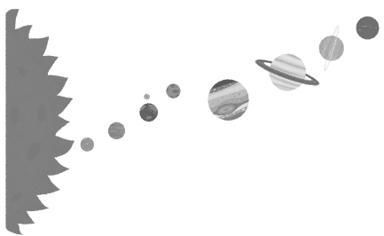**現在、過去時制の復習も含まれるので注意しましょう。**

1. 地球は太陽から3番目の惑星だ。

The earth (　　　　　　　) the third planet from the sun.

2. 彼女は庭にスミレを植えた。

She (　　　　　　　) some violets in her garden.

3. 彼は英語で自己紹介をするだろう。　※introduce oneself（自己紹介をする）

He (　　　　　　　) (　　　　　　　) himself in English.

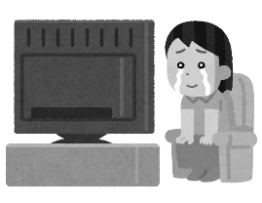4. 彼女は居間でテレビを見ている。

She (　　　　　　　) (　　　　　　　) TV in the livingroom.

5. 昨晩何をしていたのですか？

What (　　　　　　　) you (　　　　　　　) last night?

6. 私は、来年は大学で数学を勉強していることでしょう。

I (　　　　　　　) (　　　　　　　) (　　　　　　　) mathematics at the university next year.

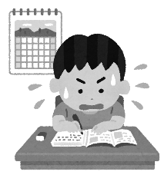

1. **それぞれの文を時制に注意して指示通りに書き換えましょう。**

1. You do your homework.（あなたは宿題をする）

　in the morningをつけて過去形に：

　　　　　　　　　　　　　　　　　　　　　　　　　　　　　　　　　　　　　in the morning.

　それをさらに過去進行形に：

　　　　　　　　　　　　　　　　　　　　　　　　　　　　　　　　　　　　　in the morning.

　それをさらにYes/No疑問文に：

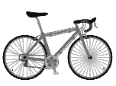　　　　　　　　　　　　　　　　　　　　　　　　　　　　　　　　　　　　　in the morning?

2. He buys a bicycle.（彼は自転車を買う）

　be going toで未来形に：

　　　　　　　　　　　　　　　　　　　　　　　　　　　　　　　　　　　　　　　　　　　　.

　それをさらに下線部を尋ねる疑問文に：

　　　　　　　　　　　　　　　　　　　　　　　　　　　　　　　　　　　　　　　　　　　　?

3. We take a taxi to go to the airport.（私たちは空港へ行くのにタクシーを使う）

　willで未来形に：

　　　　　　　　　　　　　　　　　　　　　　　　　　　　　　　　　　　　　　　　　　　　.

　それをさらに主語をyouに変えてYes/No疑問文に：

　　　　　　　　　　　　　　　　　　　　　　　　　　　　　　　　　　　　　　　　　　　　?